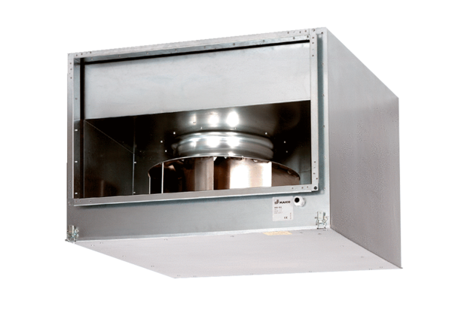Шумоглушащий канальный вентилятор DSK 50/4Комплект поставки: 1 штукАссортимент: D
Номер артикула: 0086.0647Изготовитель: MAICO

